“L’anima mia proclama la grandezza del Signore e il mio spirito esulta
in Dio mio Salvatore”
Solidarietà nel mese di maggio
31 maggio 2021

Noi, FMSC Suore della Comunità di Quezon City, siamo grate a Dio perché in questo mese dedicato alla Madonna, abbiamo nuovamente potuto condividere I beni di solidarietà alle famiglie dei nostri bambini di Doposcuola. Li abbiamo distribuiti il 31 maggio, festa della Visitazione. Questa condivisione mensile è stata resa possibile come atto concreto di amore dei nostri generosi Benefattori verso i nostri fratelli poveri.

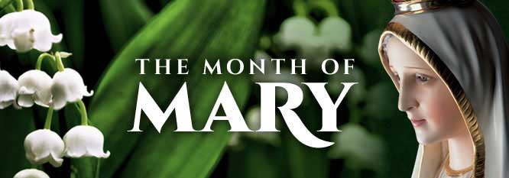
31 maggio 2021
Questo mese di maggio offriamo a Maria la nostra preghiera.

Cari genitori e bambini di Doposcuola,
Papa Francesco ci invita a pregare alla nostra Beata Madre Maria, la Preghiera della Maratona Mariana per la fine della pandemia di Covid-19:

O Maria, nostra Madre, grazie di tutto. Nell’odierno tempo di crisi ci aggrappiamo a te, guidaci e liberaci da ogni male. Tu sei il nostro rifugio da ogni pericolo. Ci affidiamo a te. Amen.
Suore FMSC

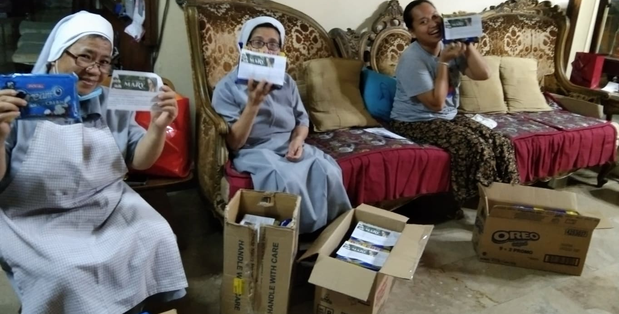

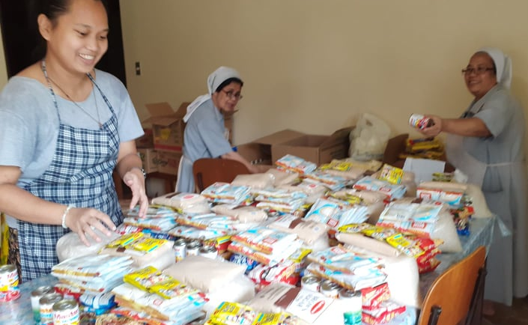
Essere grate a questa opportunità di aiutare ai nostri bambini, ci eravamo dedicate con spirito di gioia francescana nei giorni di preparazione.

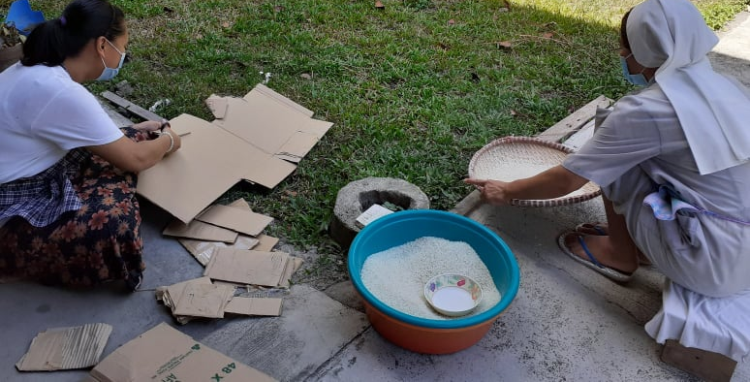

Questo è il nostro modo di raggiungere i bambini a causa dell’impossibilità fin d’ora di venire in convento per le attività di Doposcuola. Li assicuriamo di condividere un po' per il cibo della famiglia di ogni bambino a sostenere il fisico mentre studiano online in questo tempo di pandemia.

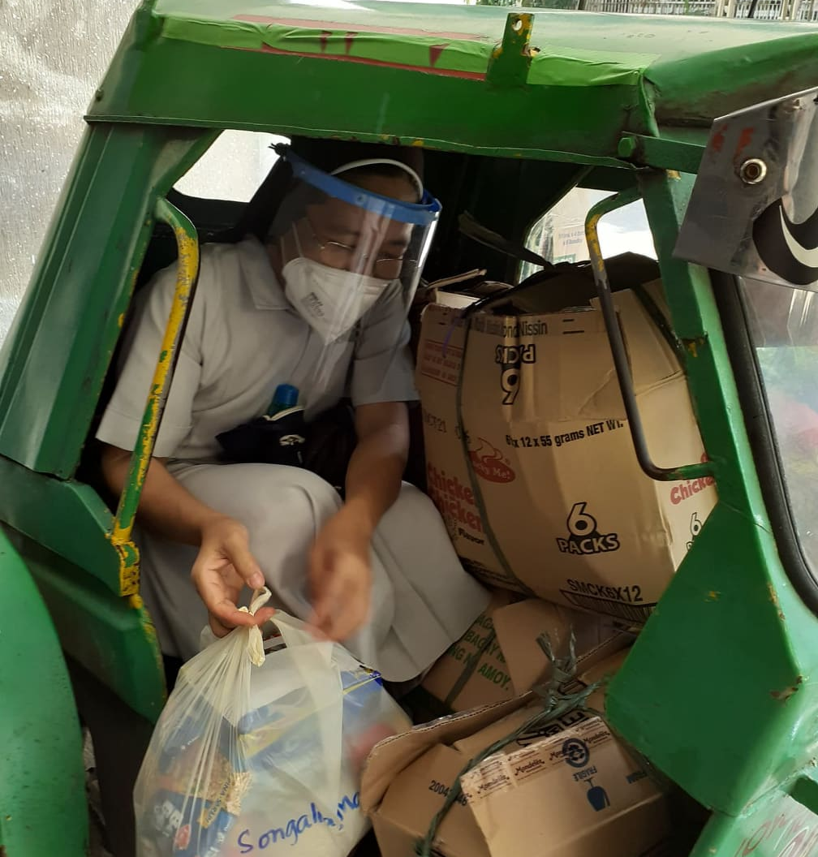

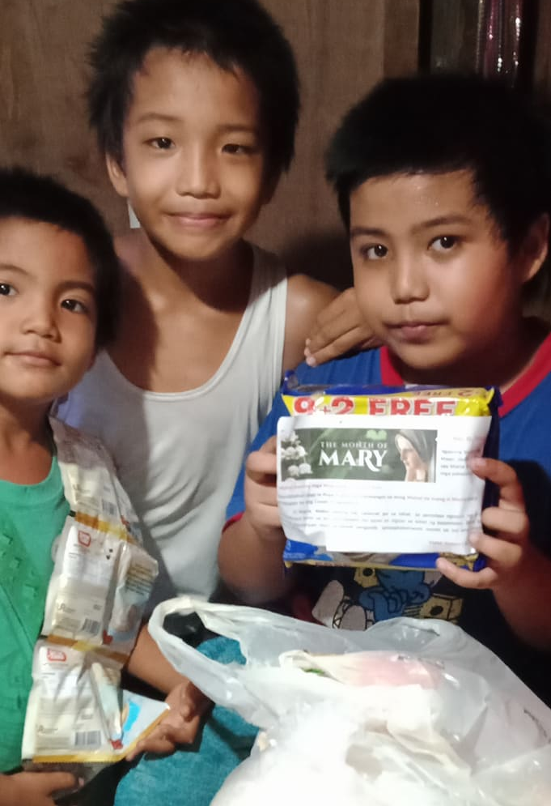
Grazie di cuore
ai nostri generosi Benefattori.
Dio vi benedica sempre.

